**НАЦІОНАЛЬНИЙ ТЕХНІЧНИЙ УНІВЕРСИТЕТ УКРАЇНИ «КИЇВСЬКИЙ ПОЛІТЕХНІЧНИЙ ІНСТИТУТ ІМЕНІ ІГОРЯ СІКОРСЬКОГО**

Факультет інформатики та обчислювальної техніки Кафедра інформатики та програмної інженерії

Звіт з комп’ютерного практикуму №8

«Розробка моделей засобами програмного забезпечення Arena Simulation.»

роботи з дисципліни: « Моделювання систем »

Студент: Мєшков Андрій Ігорович_________________

Група: ІП-15______________________________________

Викладач: асистент Дифучин А. Ю.__________

Київ, 2024

# Завдання

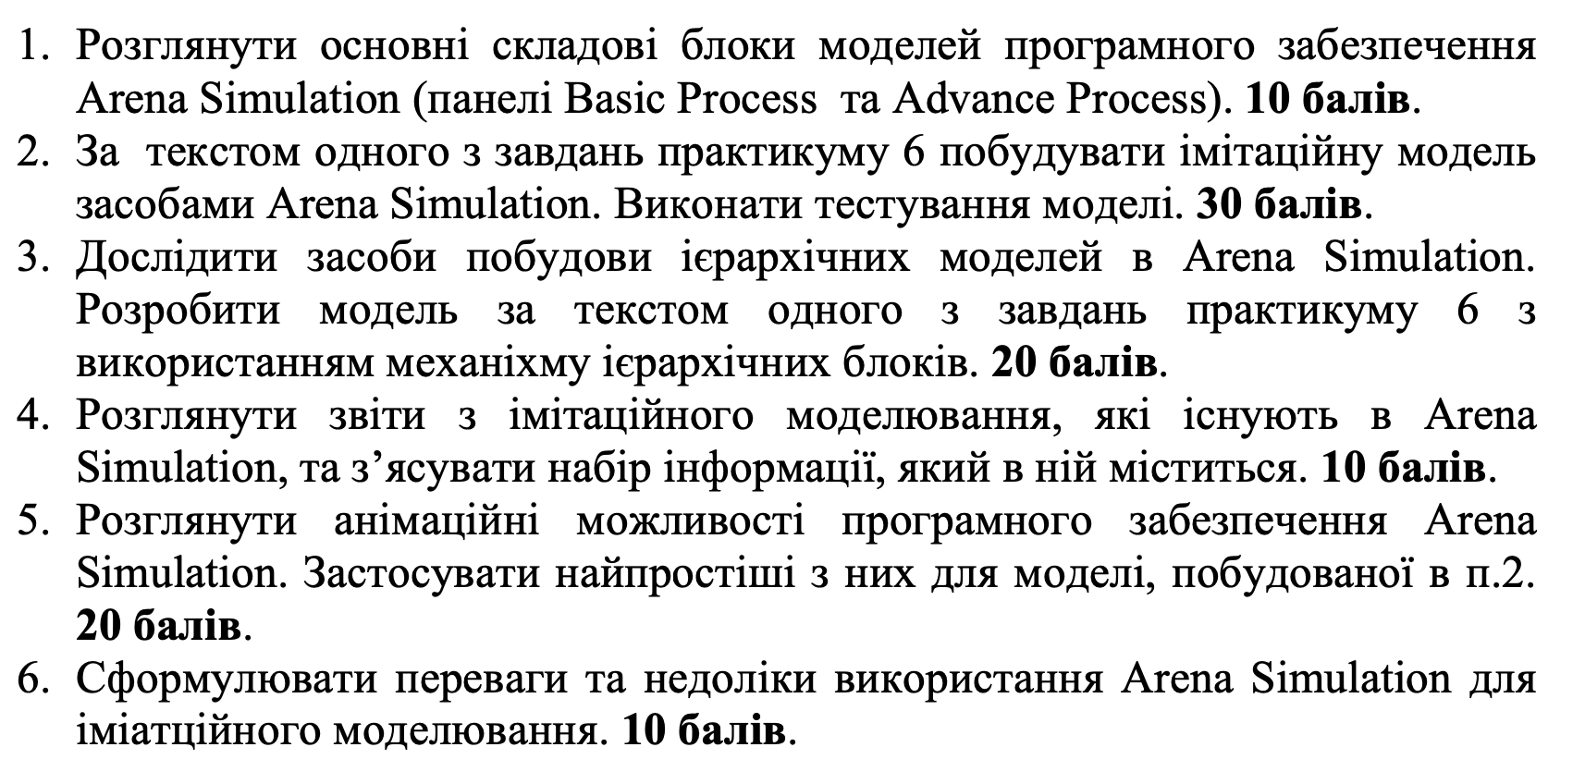

# Хід роботи

**Завдання 1**. Розглянемо базові складові блоки моделей.

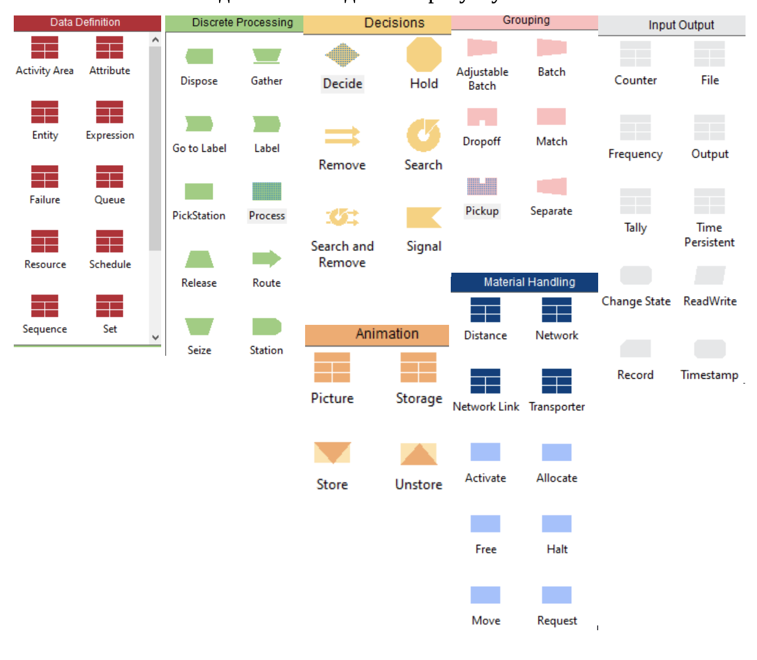

**Завдання 2**. Побудуємо імітаційну модель.

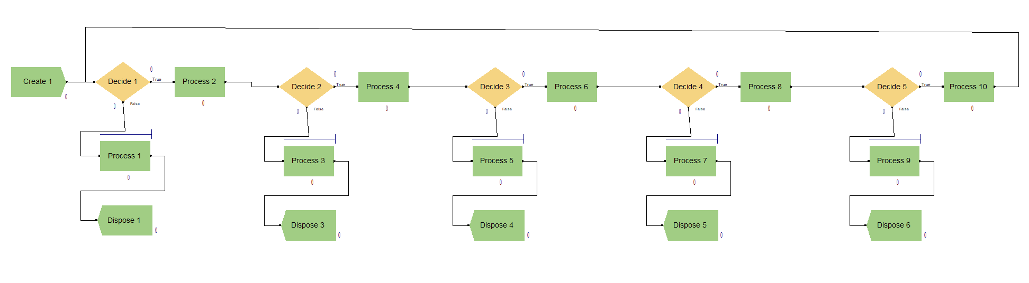

Протестуємо на 1000 одиниць часу

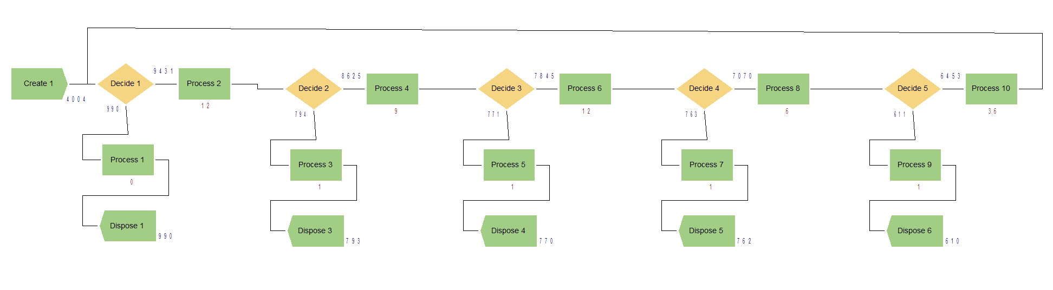

**Завдання 3**. Розробимо ієрархічну модель

Реалізуємо підмодель

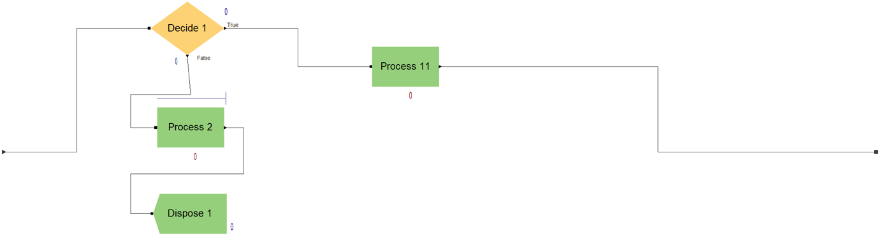

Реалізуємо загальну структуру

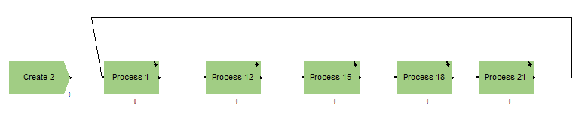

**Завдання 5.** Додаймо анімацію графіків кількості оброблених деталей від часу.

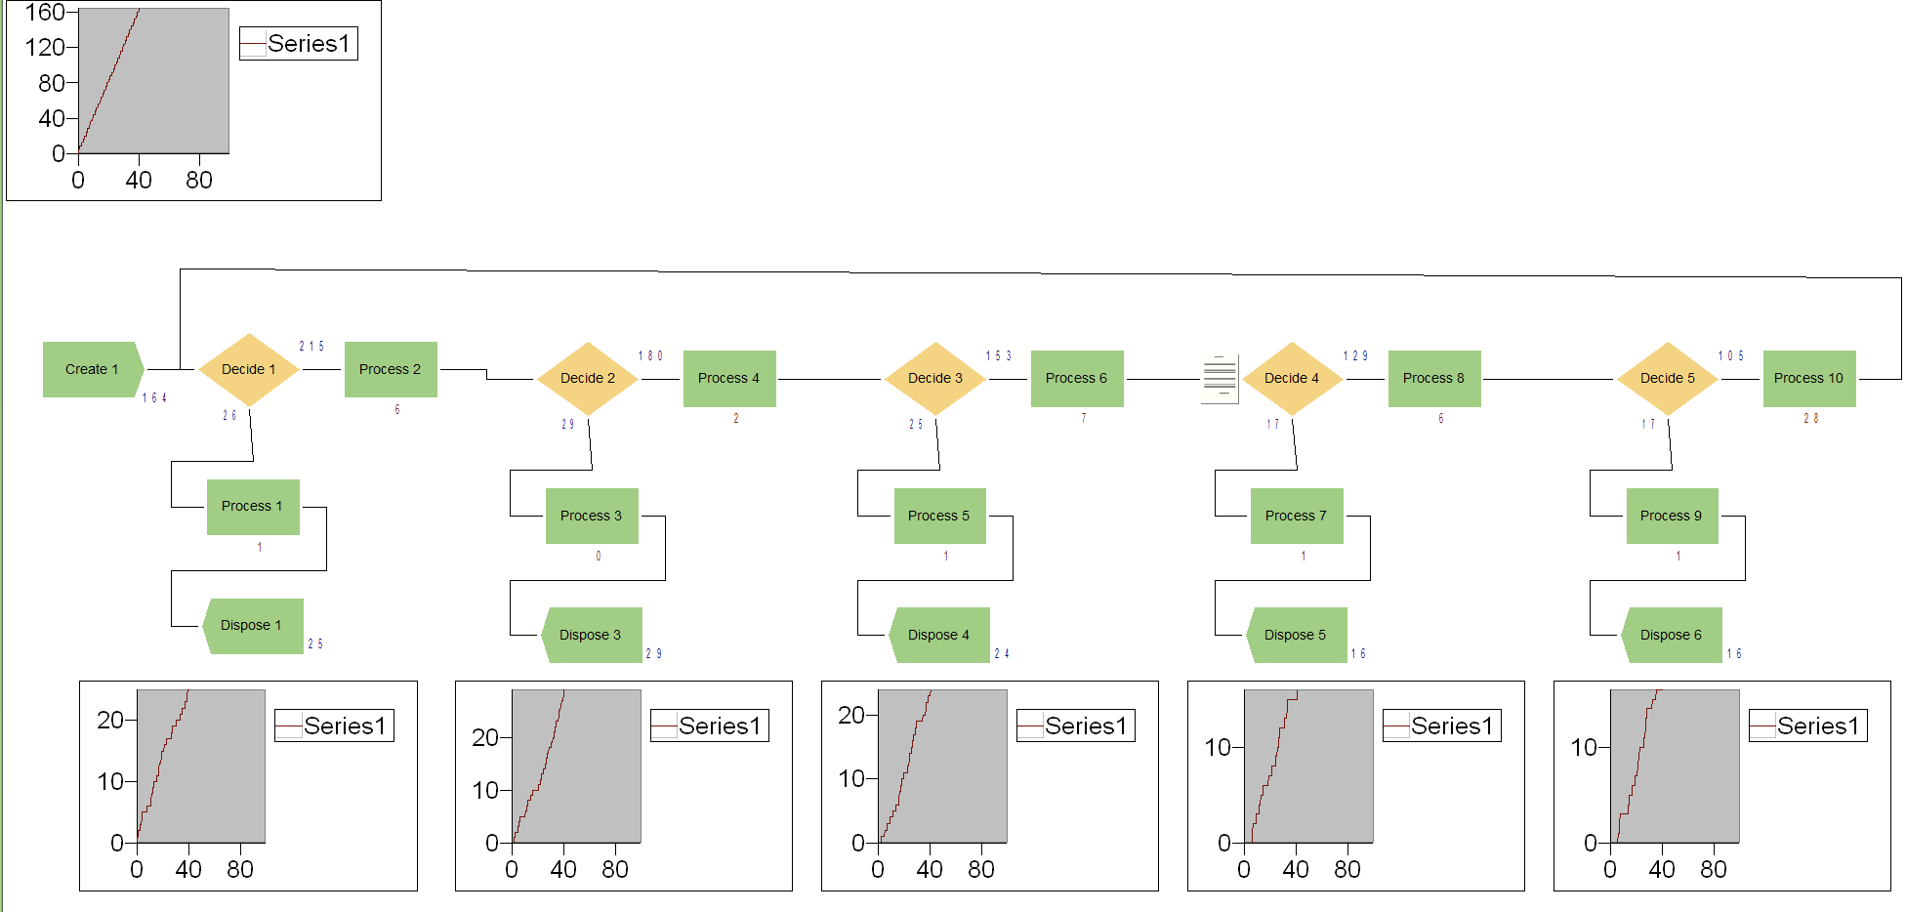

**Завдання 6.**

Перевагами використання Arena Simulation є зручний інтерфейс та можливість створювати наочно анімацію. Також перевагою є можливість отримання звіту.

Недоліком є те, що Arena Simulation використовує власний формалізм (не вивчені раніше Петрі чи МО), а також складність адаптації (важко почати).

# ВИСНОВКИ

У результаті виконання практичної роботи було розроблено задачу з 5 практикуму у середовищі Arena Simulation. Було досліджено засоби побудови ієрархії, звіту та анімації.